Autoridad Portuaria de Alicante
El Puerto de Alicante afianza en 2023 su crecimiento en escalas de cruceros, con un 64% más de pasajeros
- Durante los años 2022 y 2023 se han superado con creces las cifras prepandemia.
- La compañía MSC reafirma su apuesta por el Puerto de Alicante, al margen de las temporales decisiones operativas provocadas por la situación geopolítica.
Alicante – 16 de noviembre 2023.- Tras la crisis de sanitaria del Covid-19, el puerto de Alicante no solo ha recuperado la normalidad respecto al tráfico de cruceros: está experimentando un crecimiento exponencial en materia de escalas en los últimos dos años.
En 2019 se había producido una disminución, respecto al año anterior, a 43 escalas y 63.000 pasajeros, que, unida a la parada técnica de los años 20 y 21 por las restricciones sanitarias, no auguraban una buena tendencia para Alicante. Sin embargo, en 2022 las escalas no solo se recuperaron, dándole la vuelta a la situación, si no que superaron cifras no alcanzadas hacía más de diez años, llegando a las 59 escalas, con más de 117 mil cruceristas.
Unas cifras de récord, que siguen aumentando, con la firme apuesta del Puerto de Alicante para desestacionalizar los cruceros que llegan a nuestra ciudad.
En 2023 se continúa esa tendencia al alza. Así, la previsión de cierre para 2023 es de 84 escalas, lo que supone que más de 192,000 turistas habrán visitado nuestra ciudad. Es decir, un 64% más de pasajeros que el año pasado.
Las previsiones para el 2024 son todavía más alentadoras, puesto que se espera la llegada de más de 100 buques a nuestro puerto, con cerca de 220.000 personas.
Todas estas cifras no hacen sino poner de relieve la importancia estratégica creciente que está adquiriendo el puerto de Alicante en el sector cruceros, resultado del esfuerzo y la colaboración de la Autoridad Portuaria de Alicante y otras entidades a través del Observatorio de cruceros, cuya mesa de trabajo lidera el departamento comercial impulsando la colaboración público-privada.
Esta importancia estratégica está avalada por una de las compañías líderes en el sector de los cruceros, como es MSC, que apuesta firmemente por el puerto de Alicante, al margen de las temporales decisiones operativas, que se puedan tomar por la cambiante situación geopolítica de los países del arco mediterráneo.
En esta línea, el director general de MSC Cruceros en España, Fernando Pacheco, ha destacado que "Alicante se ha convertido en un puerto clave para MSC, no solo por el atractivo turístico de la ciudad, sino porque nos brinda la oportunidad de trabajar con el Puerto de Alicante y todos nuestros colaboradores en la región”.
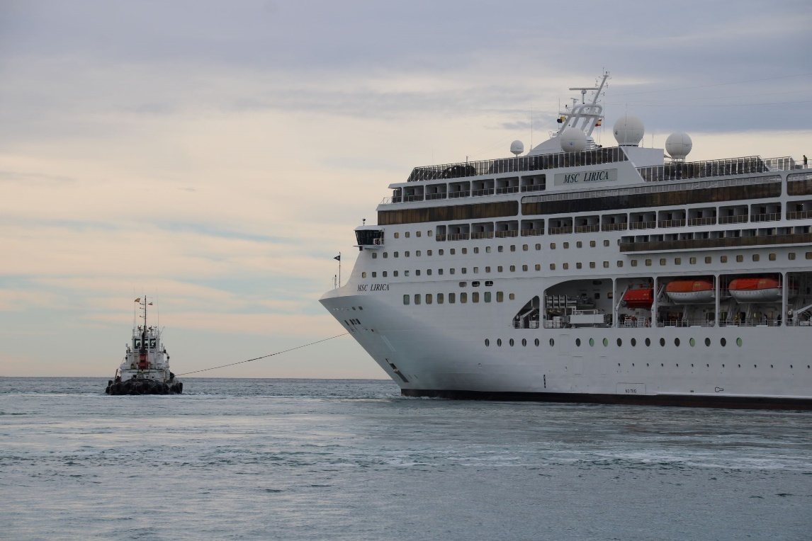
Llegada del MSC Lirica al Puerto de Alicante.-
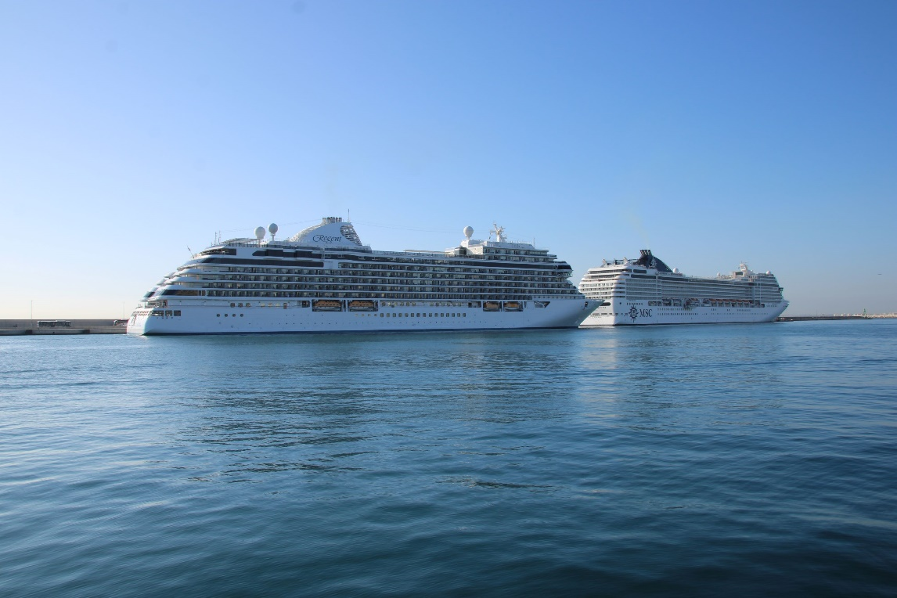
Cruceros MSC ORCHESTRA y SEVEN SEAS SPLENDOR atracando en el Puerto de Alicante

